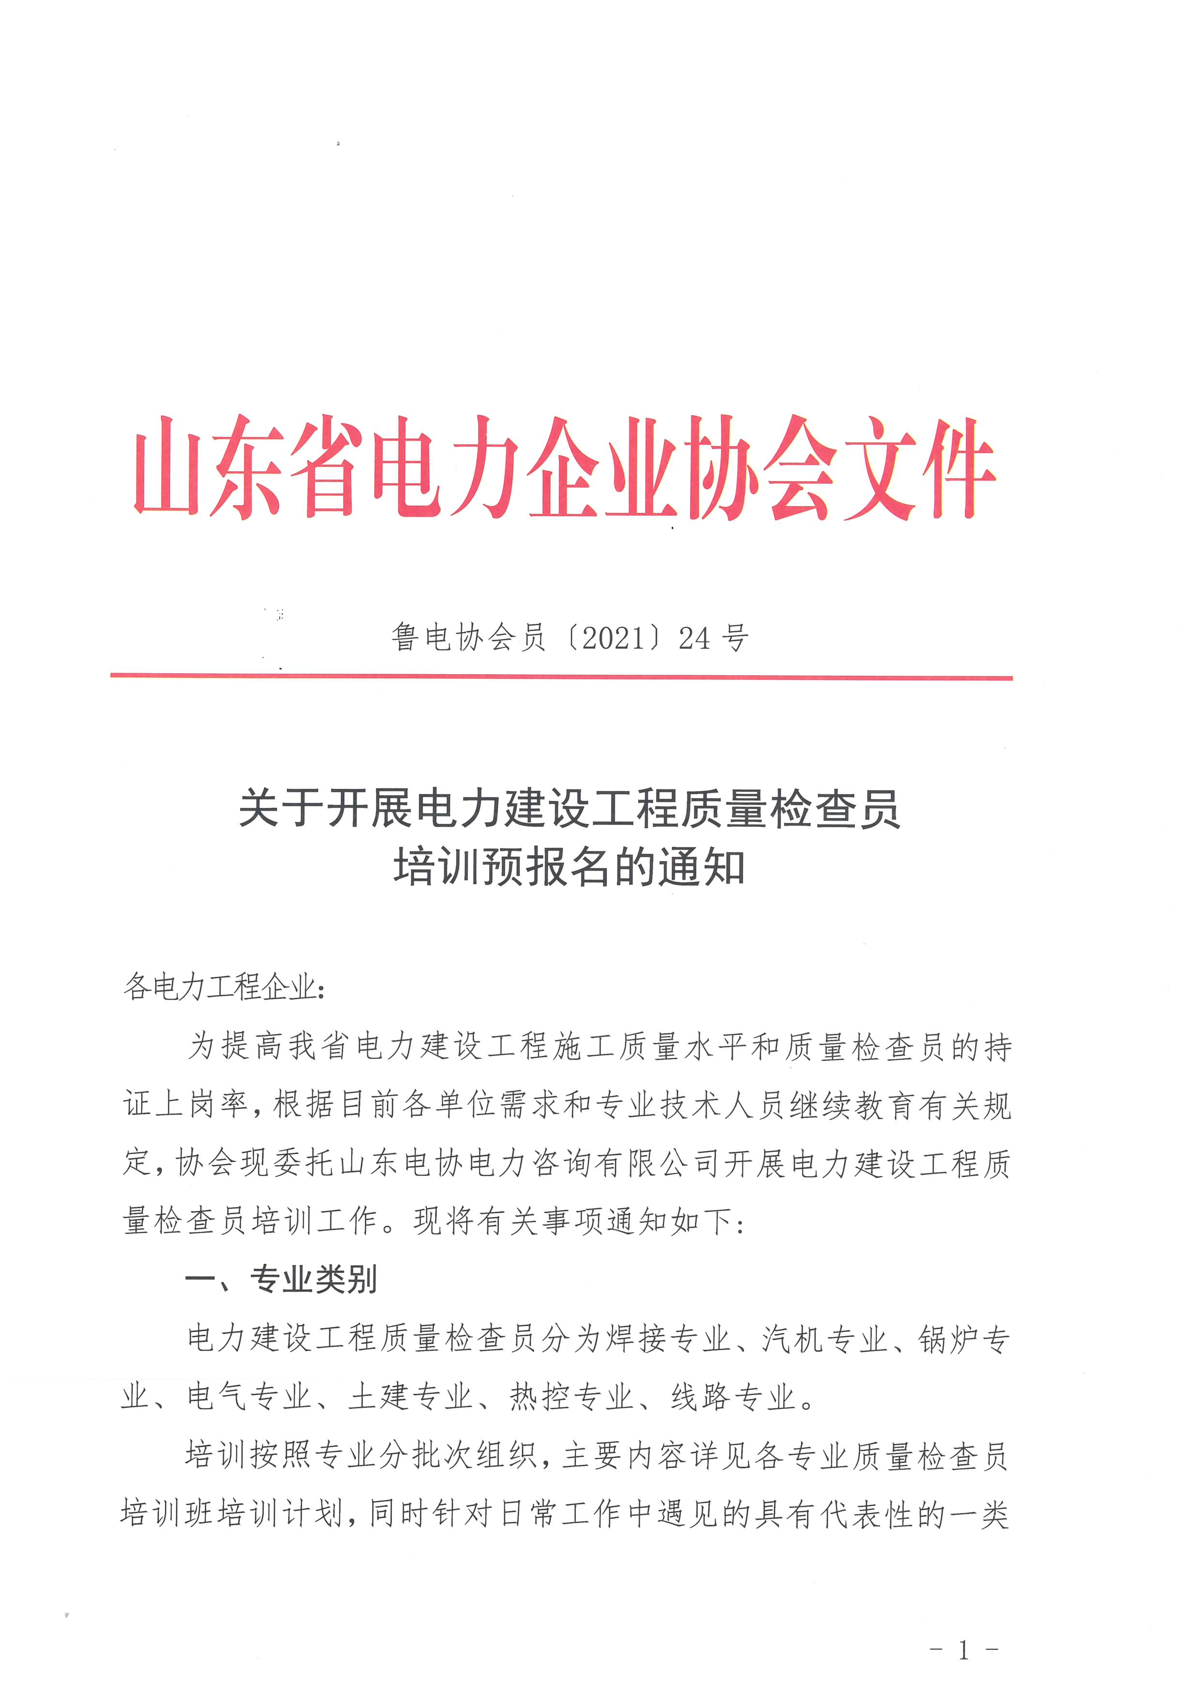
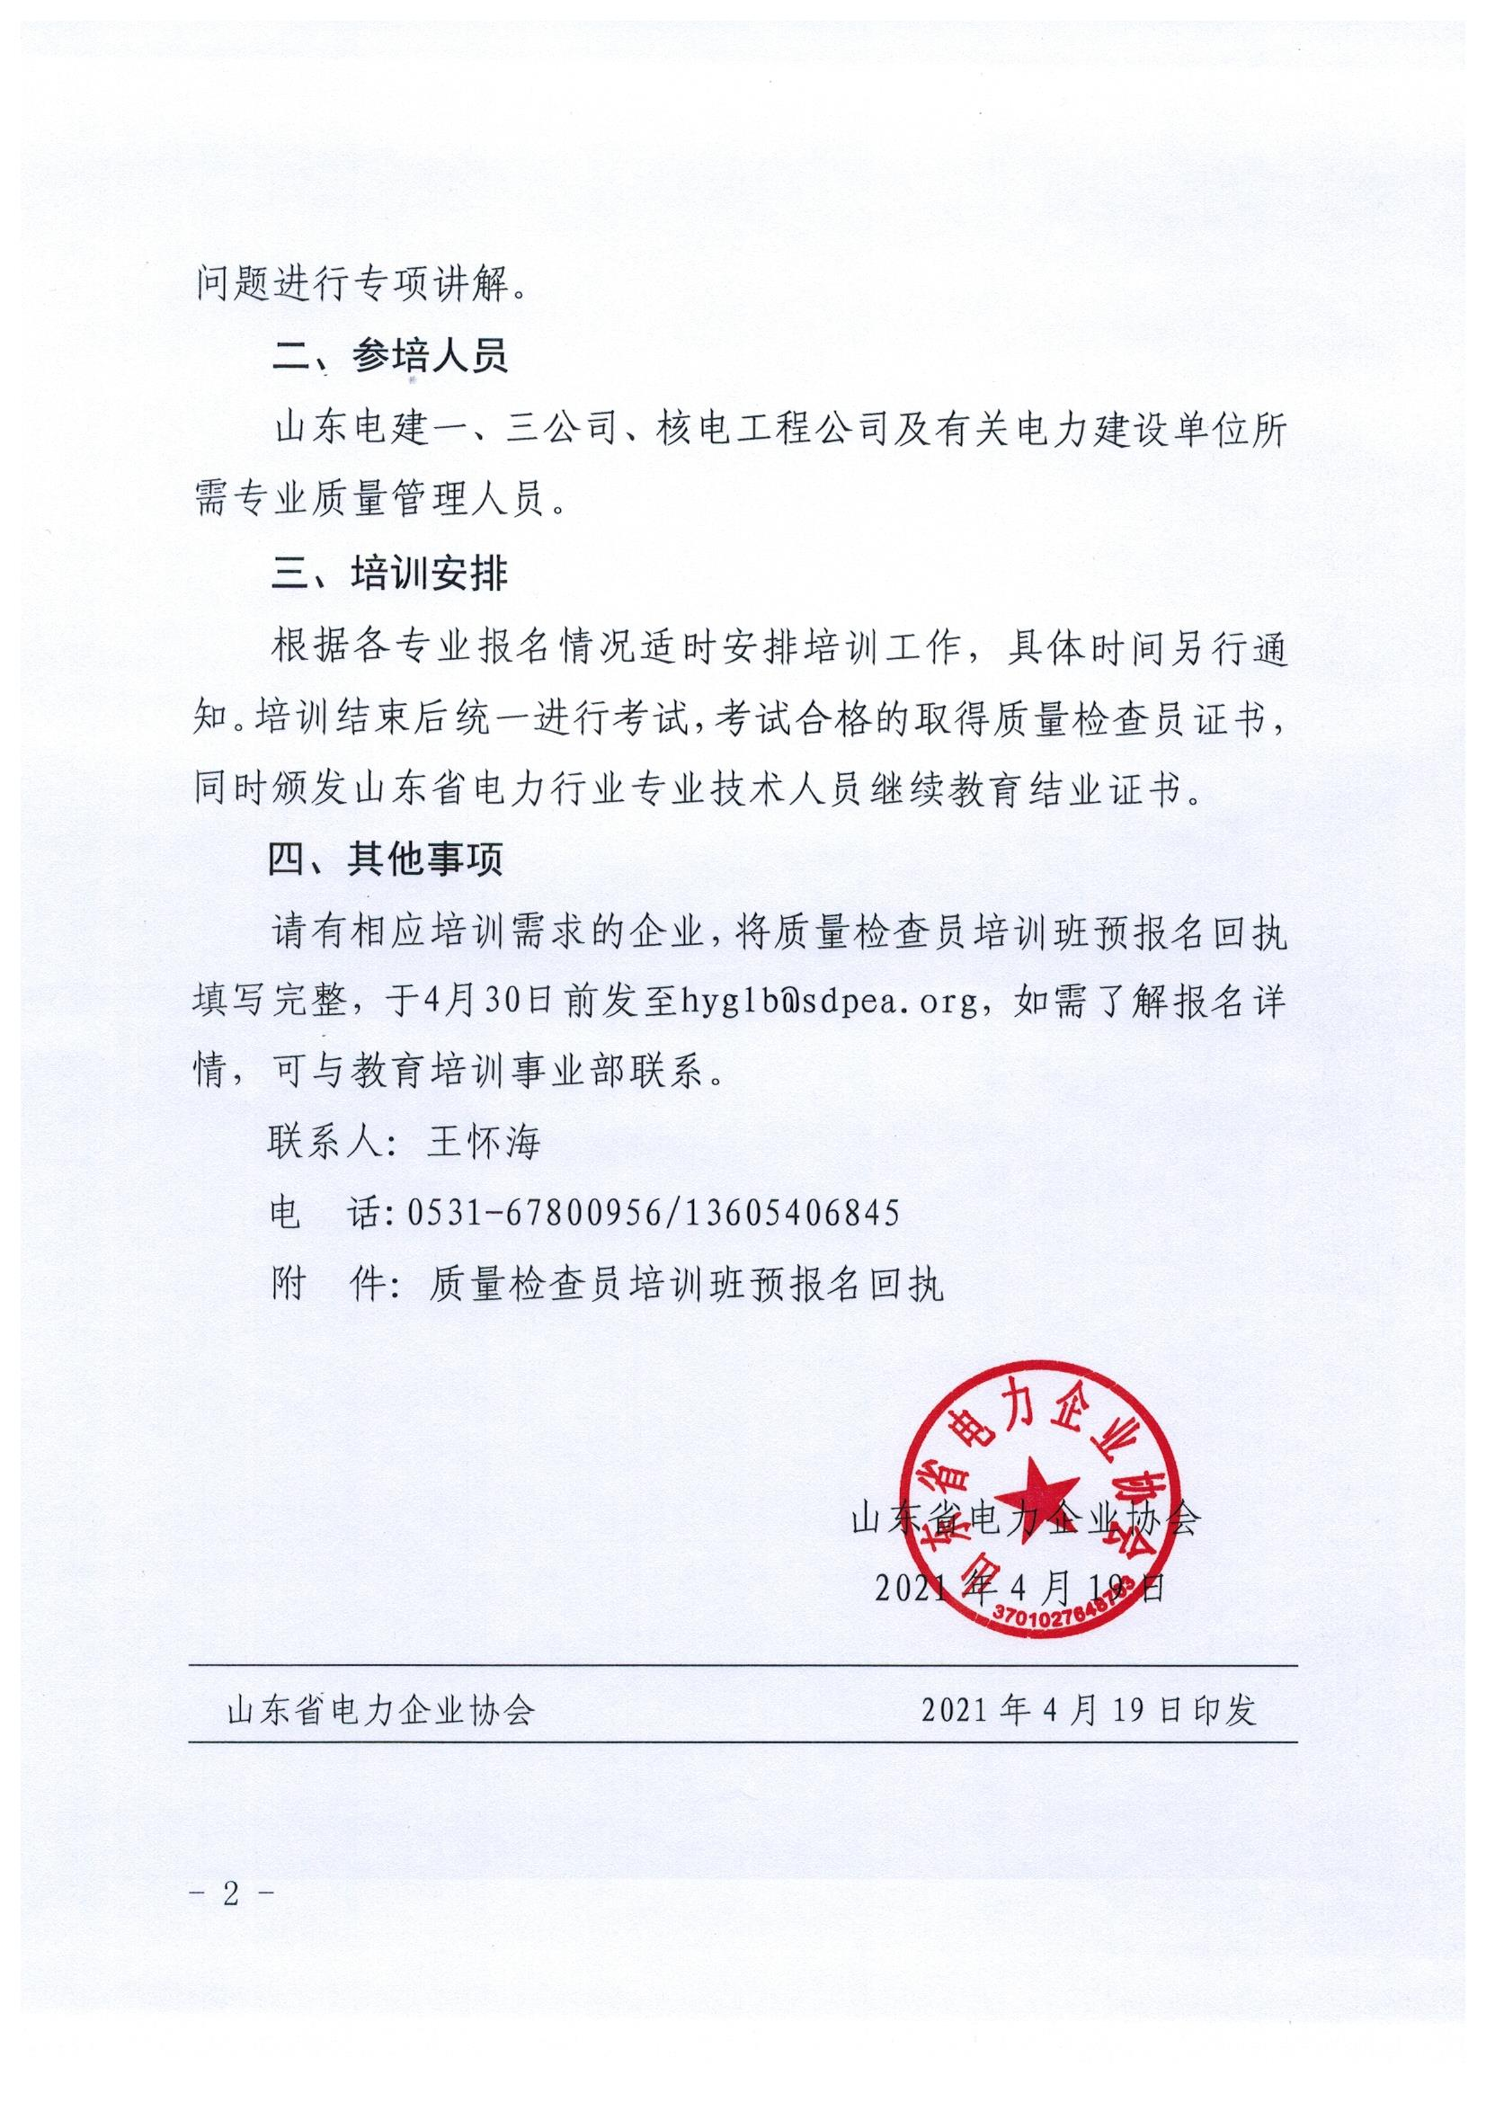
电力建设质量检查员培训班预报名回执
单位名称： 填表人姓名： 手机： 邮箱：
序号 | 姓名 | 性别 | 部门/岗位 | 办公电话 | 手机 | 身份证号 | 所选专业
注：1、填表人请按照表格项目认真填写相关信息，确保所填信息准确无误，4月30日前发送至hyglb@sdpea.org
2、电力建设工程质量检查员分为：焊接专业、汽机专业、锅炉专业、电气专业、土建专业、热控专业、线路专业

